Направление подготовки: 07.03.01 – Архитектура

Преподаватель: Рыбникова В.Ю.

Дисциплина: **ПРОЕКТИРОВАНИЕ ИНТЕРЬЕРОВ**

**Обзорная лекция** (план-конспект)

(для проведения Госэкзамена в 2019-20 уч.г. в дистанционном режиме)

Назначение обзорной лекции – помочь студентам вспомнить ранее пройденный и освоенный материал по данной дисциплине и успешно показать свои знания в ходе экзамена, который в этом году будет проведет в форме тестового контроля в дистанционном режиме.

Для достижения цели обзорной лекции прежде всего полезно вспомнить структуру курса. Ниже – выдержка из Методических указаний по «Проектированию интерьеров», в том числе – последовательность лекционных занятий (из Рабочей программы дисциплины (РПД).

Алгоритм проектирования интерьеров в значительной части схож с алгоритмом проектирования архитектурных объектов, поэтому успешное освоение дисциплины «Проектирование интерьеров» возможно только с опорой на знания и умения, приобретенные при изучении ряда предшествующих дисциплин, таких как Колористика архитектурной среды, Основы научных исследований, Архитектурное материаловедение, Философия, Социология и *особенно – Архитектурное проектирование*.

**Вводное занятие** позволило рассмотреть связи нового для студентов курса с предшествующими дисциплинами и с ранее освоенными знаниями и умениями. В частности – возможность опоры на ранее изученные архитектурные стили с применением этих знаний к современным интерьерным пространствам. Вклад архитекторов в проектирование интерьеров. Персоналии: **Уильям Моррис, Луис Салливан, Ле Корбьзье.**

На следующем **практическом занятии** были распределены темы заданий для выполнения ИДЗ – индивидуальных домашних заданий. Выданы методические материалы в электронной форме, которые могут быть использованы и для подготовки к Госэкзамену.

Тема лекции №2: **Эргономические и функциональные основы проектирования интерьеров.** В ходе её были рассмотрены типичные характеристики размерностей интерьерных пространств, необходимых для осуществления человеком различных процессов – в жилье, в производственных и в общественных объектах. Точка отсчета – размерности человеческого тела. (см. фото из книги «Проектирование и строительство».

П.Нойферт, Л.Нефф, и др - из списка рекомендуемой литературы).

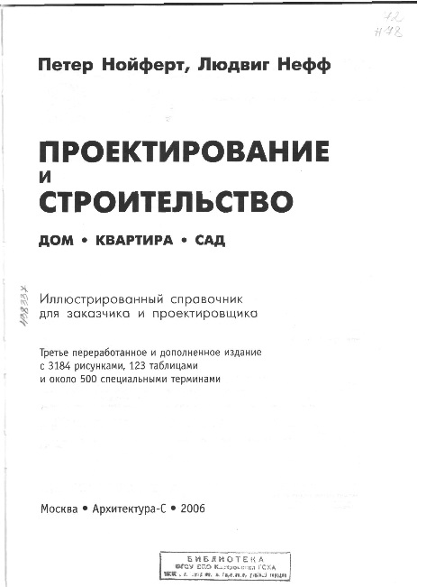

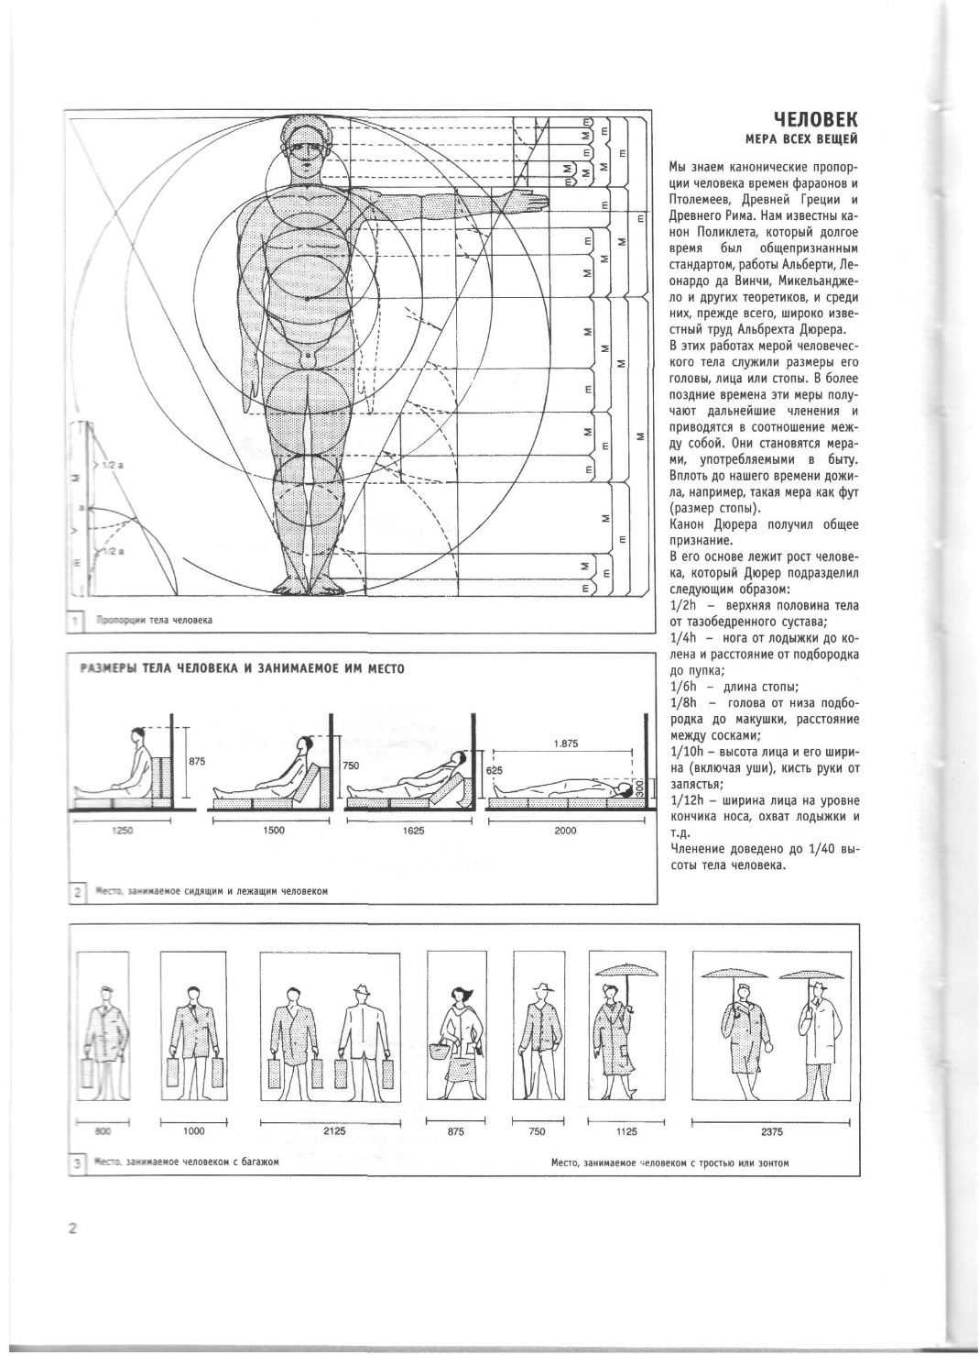

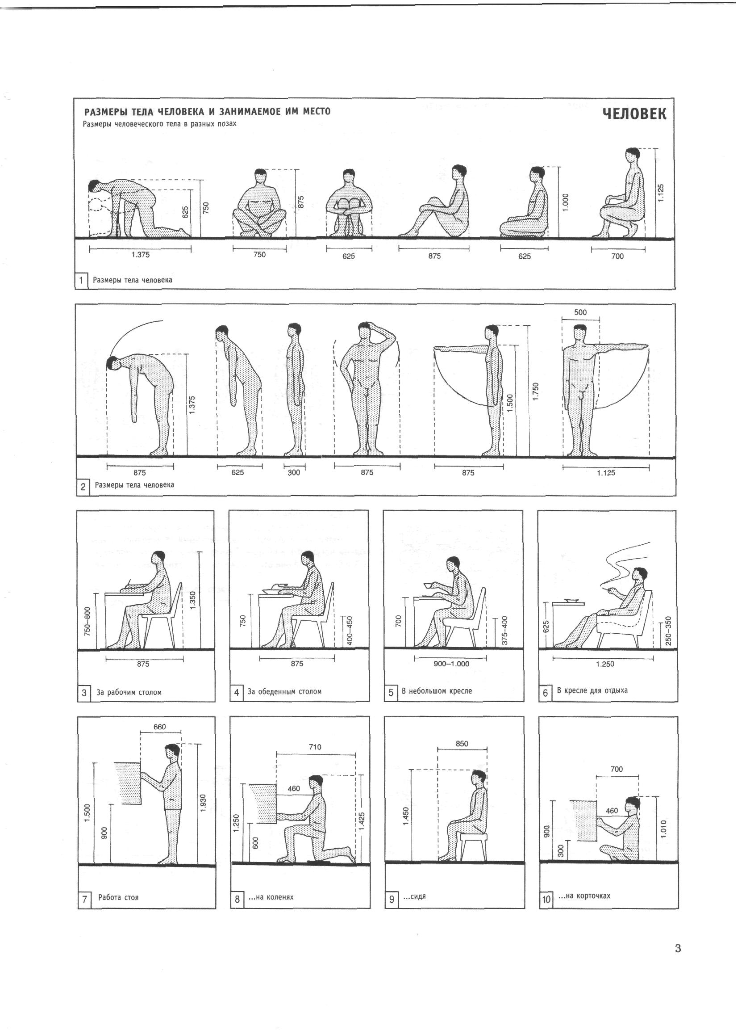

С лекционными занятиями чередовались консультации (индивидуальные и для группы) по ходу выполнения ИДЗ, доклады по выполненным проектам интерьеров и их обсуждение позволили закрепить на практике теоретический материал курса.

Темы лекций № 3, № 4, № 5 сгруппированы по типологическим характеристикам интерьеров и основных процессов в них происходящих:

**Проектирование интерьеров *жилых зданий*;**

**Проектирование интерьеров зданий *общественного назначения*;**

**Проектирование интерьеров в *зданиях производственного назначения*.**

Особенности интерьеров: отделка внутренних поверхностей помещений и их предметного наполнения (мебели, санитарно-технического оборудования, приборов освещения), микроклимата и пр. по этим трём основным группам интерьеров были рассмотрены на трех выездных занятиях (экскурсиях) - интерьеры в зданиях жилого, общественного и производственного назначения (см. фото).

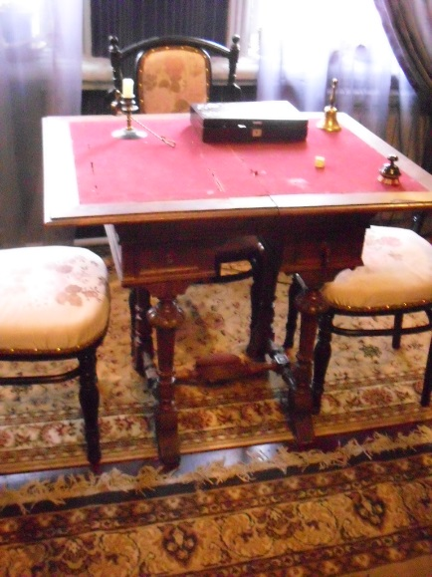 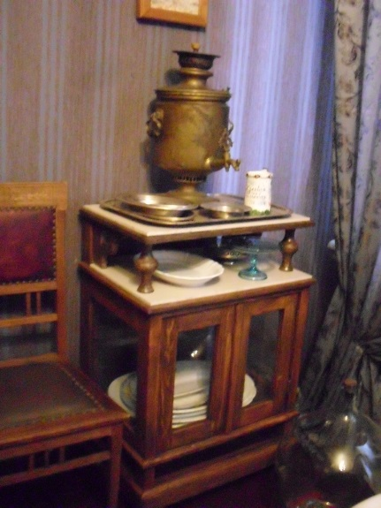 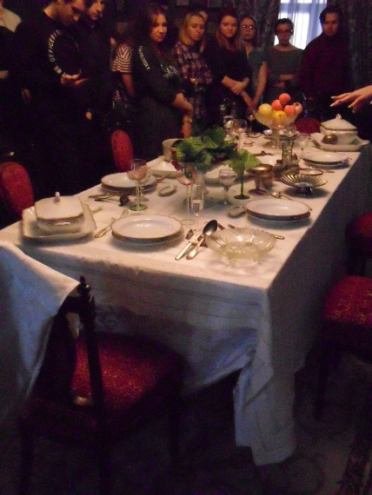

Выездное занятие (экскурсия) по теме: **«Жилые интерьеры»** в музей «Дом городского головы».

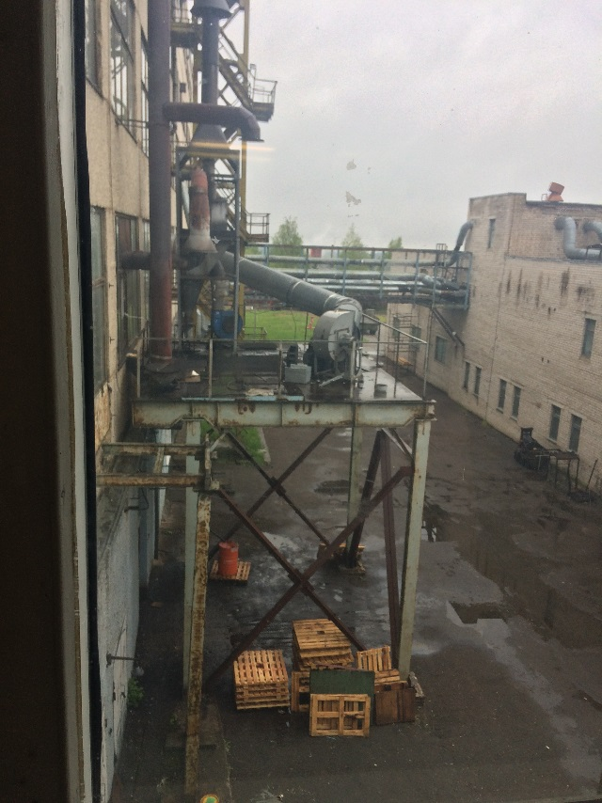 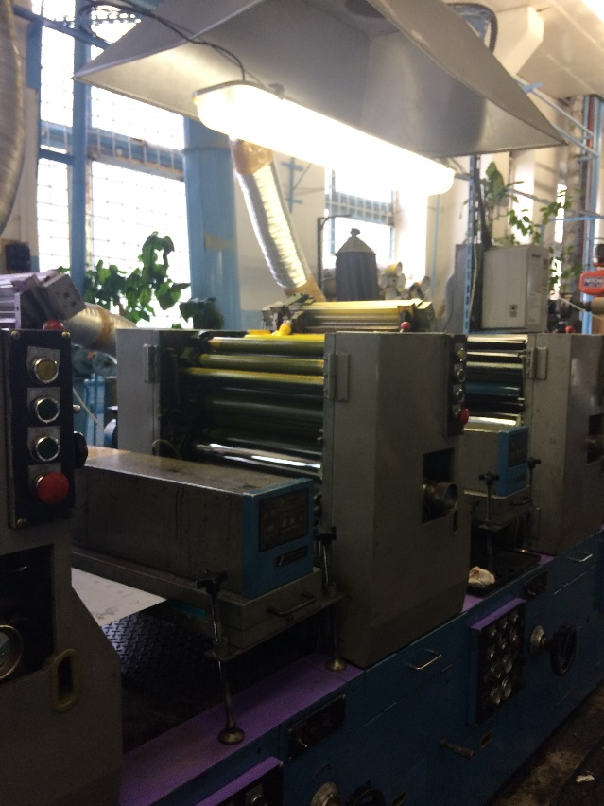

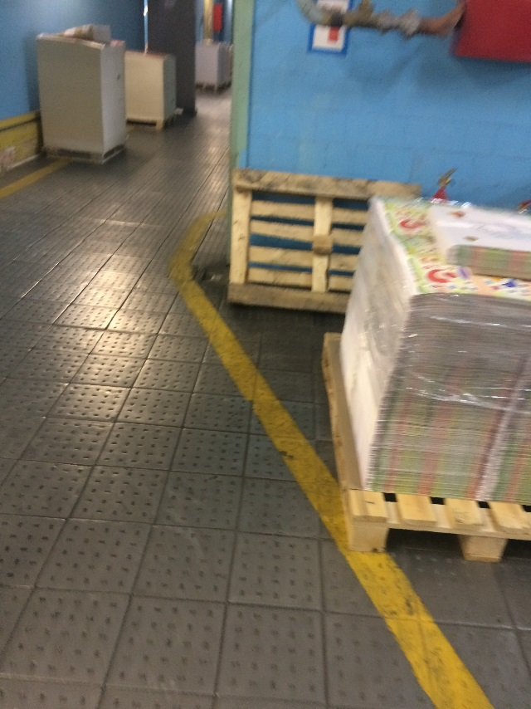 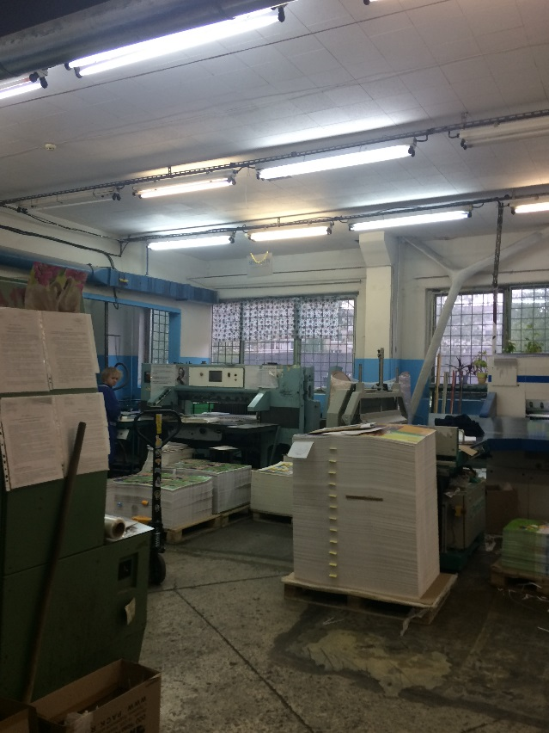

Выездное занятие (экскурсия) по теме**: «Производственные интерьеры»**– на Полиграфкомбинат, г.Кострома. (фото 2017 г.)

Тема лекции № 9: **Современные тенденции в проектировании интерьеров.** На примерах осуществленных интерьеров из мировой, региональной и индивидуальных практик рассматривали особенности современных стилей (в частности – авторский стиль английского дизайнера интерьеров – **Лоры Эшли**). Эстетические и функциональные ориентиры в применении современных отделочных материалов. Возможности и ограничения при перепланировках помещений различного назначения.

**Мастер-класс** (встреча с выпускниками АСФ – архитекторами, работающими в Костромской области по проектированию интерьеров) содержательно продолжал тему предшествующей лекции.

Заключительное занятие: **Мастерство архитекторов в области проектирования интерьеров.** Рассматривали и обсуждали примеры интерьерных решений, которые выполнили выдающиеся архитекторы:

**Ф.О.Шехтель, К.С.Мельников, Ренцо Пиано,** отмечали особенности их жизни и творчества. Осваивая экспресс-анализ формулировали критерии мастерства в проектировании интерьеров.

Оценка степени успешности освоения студентами материалов курса «Проектирование интерьеров» была в существенной части определена как сумма баллов за ИДЗ и за контрольное тестирование. Для тестов были разработаны 150 вопросов, по которым студенты успешно смогли самостоятельно подготовиться к тестированию.

В условиях режима дистанционного образования **Госэкзамен** будет проходить в форме электронного тестирования. В тестовые билеты будут включены в произвольном порядке вопросы из семи основных дисциплин, которые студенты освоили в ходе обучения.

Из 150 тестовых вопросов по **«Проектированию интерьеров» были** **выбраны 50 тестовых вопросов**, которые войдут как составная часть в тестовые билеты. Поэтому **заключительная рекомендация для подготовки к Госэкзамену:** студентам следует освежить в памяти пройденный и успешно освоенный материал, затронутый в ранее выданных 150 тестовых вопросах, размещенных на платформе ДО КГСХА.